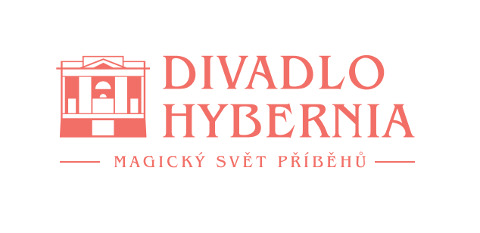
Praha, 30. dubna 2024

Zlatá Lýra – Divadlo Hybernia uvede příběh plný hitů slavného hudebního festivalu zasazený do historických souvislostí

Hudební inscenace plná známých hitů a příběhů československých zpěváků a zpěvaček – to je Zlatá Lýra. Úspěšné představení Divadla Andreje Bagara v Nitre, které odkazuje na památku legendárního bratislavského festivalu, mohou vidět diváci Hybernie v pátek 10. května. Inscenace odkryje nejen slávu, ale i temnější kapitoly známého festivalu, jehož historie je poznamenaná uměleckými úspěchy i politickou cenzurou. Zajímavostí je originální scéna inspirovaná tehdejšími přímými přenosy. Během představení zazní také autentický hlas Gustava Husáka. Součást projekce jsou dobové plakáty, rozhovory a fotky. Divadlo Hybernia uvede inscenaci ve spolupráci se Slovenským institutem v Praze.

Mezinárodní festival populární písně Bratislavská Lýra ovlivňoval vývoj populární hudby v Československu od roku 1966 až do sametové revoluce. Milovali ho hudebníci i fanoušci. Inscenace Zlatá Lýra ukáže kromě hitů slavného festivalu také osudy interpretů a obraz doby, ve které žili. Tvorbě představení předcházelo náročné studium dobových dokumentů i archivu STB. Zlatá Lýra představí festival jako fenomén doby bez nostalgie a idealizace s nadhledem, humorem i problémy, které oblast kultury v tehdejším Československu přinášela. „Velmi si vážíme dlouhodobé výborné spolupráce se Slovenským institutem a jsme rádi, že můžeme našim divákům nabídnout i skvělé slovenské inscenace,“ říká Eva Homindová, ředitelka Divadla Hybernia.

Diváci se mohou těšit na Karla, Waldemara, Evu, Martu, Helenu, Janu, Mekyho, Mariku, Júliu, Vaša či Roba..a na známé hity jako je Rozprávkový dom, Oh baby baby, Don diri don, Rekviem, Píseň o mé zemi, Cesta, Zem pamätá, Krédo, Pár nôt, Študentská láska, Atlantída, Úsmev či Kaskadér. Jak uvedl režisér Marián Amsler, výsledkem je inscenace s dokumentárními prvky, která je zároveň plná humoru: „Dalo by sa povedať, že to bude taká estráda, ale v tom najlepšom slova zmysle,“ vysvětlil. „V hre zaznejú víťazné piesne Bratislavskej lýry, ale aj tie, ktoré sa nezúčastnili súťaže, ale zazneli v programe a stali sa slávnymi. Napríklad pieseň Bratříčku zavírej vrátka od Karla Kryla, ale aj slávny moment, keď americká speváčka Joan Baez pozvala na javisko Ivana Hoffmana. Takže okrem piesní uvidíme aj také až dokumentárne prvky. My sme skúmali dobovú tlač, rozhovory s umelcami, spisy ŠtB, ktoré boli vedené na konkrétnych ľudí i celú súťaž. Aj toto všetko sprevádza príbeh festivalu,“ upřesňuje Marián Amsler.

Zlatá Lýra měla v Nitre premiéru loni v březnu.

Více na www.hybernia.eu.

Kontakt pro bližší informace:
Hana Tietze
Mobil: 602 349 483
E-mail: hana.tietze@email.cz

